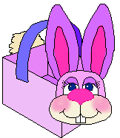
Påskekurv
Du skal bruge:
Karton (gerne farvet)
Lineal
Blyant
Saks
Lim
Bomuldstotter
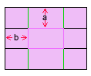
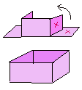
Sådan gør du:
Mål og tegn mønsteret til kurven på kartonen som vist på billedet til venstre.. Hvis kartonstykket er i A4-størrelse, kan du lade a og b være 6 cm. Du tegner altså linjer på 6 cm fra kanten på arket. Lav folder langs alle linjerne du har tegnet. Klip langs
de streger der er mærket med grønt på billedet, fold arket til en
lille æske og lim sammen.

Klip en hank af karton. Lav den så lang som du synes passer, og lim eller hæft den på æsken. Nu skal æsken se omtrent sådan ud:
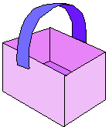
Lav kaninansigt og ører. Du kan godt tegne selv, men hvis du vil have mønster, kan du tage udskrift af den skabelon, du finder i bunden af dokumentet.
Lim ørene fast på ansigtet og lim det hele fast på æsken som vist på billedet øverst på siden.
I modsatte ende af æsken limer du en bomuldstot. Det skal forestille harens hale.
Nu har du en sød lille påskekurv, som du for eksempel kan lægge dekorerede, tomme æg i. En enkel og kær påskedekoration.

